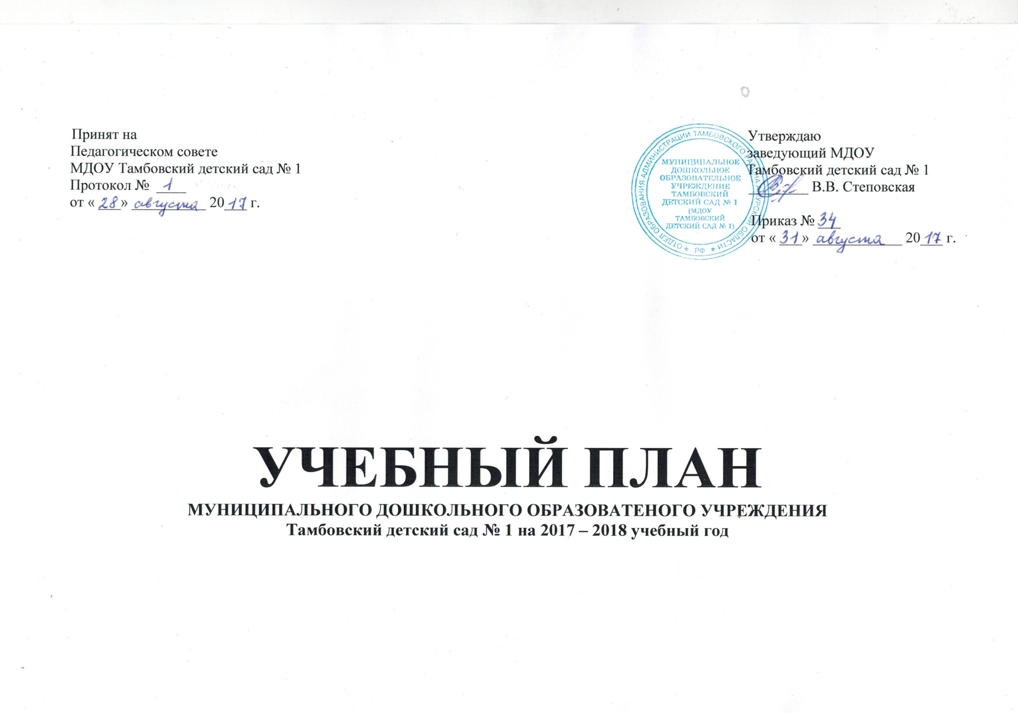

Пояснительная записка
к учебному плану образовательной деятельности по Основной образовательной программе
Муниципального дошкольного образовательного учреждения Тамбовский детский сад № 1
на 2017 – 2018 учебный год
Учебный план Муниципального дошкольного образовательного учреждения Тамбовский детский сад № 1 (далее - МДОУ Тамбовский детский сад № 1) составлен в соответствии с:
- Федеральным законом от 29.12.2012 г. № 273-ФЗ «Об образовании в Российской Федерации»;
- Приказом Министерства образования и науки Российской Федерации от 30.08.2013 г. № 1014 «Об утверждении порядка организации и осуществления образовательной деятельности по основным общеобразовательным программах - образовательным программам дошкольного образования»;
- Основной образовательной программой дошкольного образования «От рождения до школы» под редакцией Н.Е. Вераксы, Т.С. Комаровой, М.А. Васильевой. 3-е издание, исправленное и дополненное;
- Санитарно-эпидемиологическими правилами и нормативами СанПиН 2.4.1.3049-13 «Санитарно-эпидемиологические требования к устройству, содержанию и организации режима работы дошкольных образовательных учреждений», от 13.05.2013 г.;
- Письмом Министерства образования и науки Российской Федерации от 31.05.2007 г. № 03-1213 «О методических рекомендациях по отнесению дошкольных образовательных учреждений к определенному виду»;
- Приказом Министерства образования и науки Российской Федерации от 17.10.2013 г. № 1155 «Об утверждении федерального государственного стандарта дошкольного образования»;
- Письмом «Комментарии к ФГОС дошкольного образования» Министерства образования и науки Российской Федерации от 28.02.2014 г. № 08-249.
Учебный план МДОУ Тамбовский детский сад № 1 на 2016 – 2017учебный год является нормативным актом, устанавливающим перечень образовательных областей и объём учебного времени, отводимого на проведение непосредственно образовательной деятельности.
Учебный год начинается с 1 сентября и заканчивается 31 мая.
МДОУ Тамбовский детский сад № 1 работает в режиме пятидневной рабочей недели.
В МДОУ Тамбовский детский сад №1 функционирует 18 групп, из них:
группа раннего возраста (от 1 до 3 лет) - 4 группы;
младшая группа (от 3 до 4 лет) - 3 группы;
средняя группа (от 4 до 5 лет) - 4 группы;
старшая группа (от 5до 6 лет) - 4 группы;
подготовительная к школе группа (от 6 до 7 лет) - 3 группы;
из них: общеразвивающие - 18 групп.

В структуре учебного плана выделяются инвариантная и вариативная часть. Инвариантная часть обеспечивает выполнение обязательной части основной образовательной программы дошкольного образования (составляет не менее 60 % от общего нормативного времени, отводимого на освоение основной образовательной программы дошкольного образования).
Фундамент образовательного процесса составляет Основная образовательная программа МДОУ Тамбовский детский сад № 1, разработанная и утвержденная в соответствии с требованиями ФГОС ДО и Устава МДОУ Тамбовский детский сад № 1. Программа базируется на Основной образовательной программе дошкольного образования «От рождения до школы» под редакцией Н.Е. Вераксы, Т.С. Комаровой, М.А. Васильевой. Методическое обеспечение Основной образовательной программы МДОУ Тамбовский детский сад № 1 соответствует перечню методических изданий, рекомендованных Министерством образования РФ по разделу «Дошкольное воспитание», гарантирует ребенку получение комплекса образовательных услуг и направлена на решение следующих задач:
- охрана и укрепление физического и психического здоровья детей (в том числе их эмоционального благополучия);

- сохранение и поддержка индивидуальности ребенка, развитие индивидуальных способностей и творческого потенциала каждого ребенка как субъекта отношений с людьми, миром и самим собой;

- формирование общей культуры воспитанников, развитие их нравственных, интеллектуальных, физических, эстетических качеств, инициативности, самостоятельности и ответственности, формирование предпосылок к учебной деятельности.

Содержание психолого-педагогической работы с детьми от 1,5 до 7 лет дается по образовательным областям: «Социально-коммуникативное развитие», "Физическое развитие", "Познавательное развитие", "Художественно-эстетическое развитие", «Речевое развитие». Задачи психолого-педагогической работы по формированию физических, интеллектуальных и личностных качеств детей решаются интегрированно в ходе освоения всех образовательных областей наряду с задачами, отражающими специфику каждой образовательной области, с обязательным психологическим сопровождением.

При этом решение программных образовательных задач предусматривается не только в рамках непосредственно образовательной деятельности, но и в ходе режимных моментов – как в совместной деятельности взрослого и детей, так и в самостоятельной деятельности дошкольников.
Разделы области «Социально – коммуникативное развитие», такие как «социализация, развитие общения, нравственное воспитание», «ребенок в семье и обществе, патриотическое воспитание», «самообслуживание, самостоятельность, трудовое воспитание», «формирование основ безопасности» планируется в совместной деятельности. Остальные разделы данной области планируются в непосредственно образовательной деятельности.
Разделы области «Познавательное развитие», такие как «приобщение к социокультурным ценностям», планируется в совместной деятельности во всех возрастных группах, в первой младшей группе в совместной деятельности реализуется раздел «ознакомление с миром природы».
Разделы области «Художественно – эстетическое развитие», такие как «приобщение к искусству» реализуются в совместной деятельности во всех возрастных группах. Раздел «конструктивно – модельная деятельность» в совместной деятельности.
Раздел «формирование начальных представлений о здоровом образе жизни» области «Физическое развитие» планируется в совместной деятельности во всех возрастных группах.
Все остальные разделы всех областей планируются в непосредственно образовательной деятельности.
При составлении учебного плана учитывались следующие принципы:
•принцип развивающего образования, целью которого является развитие ребенка;
•принцип научной обоснованности и практической применимости;
•принцип соответствия критериям полноты, необходимости и достаточности;
•принцип обеспечения единства воспитательных, развивающих и обучающих целей и задач процесса образования дошкольников, в процессе реализации которых формируются знания, умения, навыки, которые имеют непосредственное отношение к развитию дошкольников;
•принцип интеграции непосредственно образовательных областей в соответствии с возрастными возможностями и особенностями воспитанников, спецификой и возможностями образовательных областей;
•комплексно-тематический принцип построения образовательного процесса;
•решение программных образовательных задач в совместной деятельности взрослого и детей и самостоятельной деятельности детей не только в рамках непосредственно образовательной деятельности, но и при проведении режимных моментов в соответствии со спецификой дошкольного образования;
•построение непосредственно образовательного процесса с учетом возрастных особенностей дошкольников, используя разные формы работы.
В образовательном процессе используется интегрированный подход, который позволяет гибко реализовывать в режиме дня различные виды детской деятельности.
Организация жизнедеятельности МДОУ Тамбовский детский сад № 1 предусматривает, как организованные педагогами совместно с детьми (НОД, развлечения, кружки) формы детской деятельности, так и самостоятельную деятельность детей. Режим дня и сетка занятий соответствуют виду и направлению МДОУ Тамбовский детский сад № 1.
Парциальные программы являются дополнением к основной образовательной программе дошкольного образования «От рождения до школы» под редакцией Н.Е. Вераксы, Т.С. Комаровой, М.А. Васильевой и составляют не более 40% от общей учебной нагрузки.
Вариативная часть учебного плана часть учебного плана, формируемая участниками образовательного процесса, обеспечивает вариативность образования, отражает приоритетное направление деятельности и расширение области образовательных услуг для воспитанников МДОУ Тамбовский детский сад № 1.
Организация образовательного и коррекционного процессов представляет собой блочную структуру, включающую:
- регламентированную деятельность (специально организованные занятия)
- нерегламентированную деятельность (совместная деятельность детей и педагогов и самостоятельная деятельность детей).
Регламентированная деятельность
Работа в данном блоке представлена в виде образовательной и коррекционной деятельности, соответствующих основным типам и видам:
- интеллектуально-развивающие (познавательные, развитие речи, РЭМП, конструирование);
- эмоционально-развивающие (музыкальные, рисование, лепка, аппликация);
- оздоровительные (занятия физической культурой (в помещении и на прогулке), коррекционные).
Нерегламентированная деятельность
Образовательная деятельность вне организованных занятий обеспечивает максимальный учет особенностей и возможностей ребенка, его интересы и склонности. Данные формы педагогической работы позволяют снизить учебную нагрузку, осуществить дифференцированный подход к детям и индивидуальную коррекционную работу.

Сбалансированность всех компонентов, обеспечивающих образовательный процесс, способствует формированию системного подхода в работе всех подразделений МДОУ Тамбовский детский сад № 1.

Учебный план составлен на основе Основной образовательной программы МДОУ Тамбовский детский сад № 1.

Учебная программа используется в педагогическом процессе, обеспечивая оптимальную нагрузку для детей.

Общий объем обязательной части реализуемой Основной образовательной программы МДОУ Тамбовский детский сад № 1 рассчитывается в соответствии с возрастом воспитанников и включает время, отведенное на:

- образовательную деятельность, осуществляемую в процессе организации различных видов деятельности (игровой, коммуникативной, трудовой, познавательно-исследовательской, продуктивной, музыкально-художественной, чтении);

- образовательную деятельность, осуществляемую в ходе режимных моментов;

- самостоятельную деятельность детей;

- взаимодействие с семьями детей по реализации образовательной программы дошкольного образования.

Длительность образовательной нагрузки для детей регламентируется требованиями СанПиН 2.4.1.3049-13 и составляет:

- для детей раннего возраста от 1,5 до 3 лет длительность непрерывной непосредственно образовательной деятельности не превышает 10 минут. Допускается осуществлять образовательную деятельность в первую и вторую половину дня (по 8-10 минут). Допускается осуществлять образовательную деятельность на игровой площадке во время прогулки;

- продолжительность непосредственно образовательной деятельности для детей от 3 до 4 лет – не более 15 минут, для детей от 4 до 5 лет – не более 20 минут, для детей от 5 до 6 лет – не более 25 минут, а для детей от 6 до 7 лет не более – 30 минут;

- максимально допустимый объем образовательной нагрузки в первой половине дня в младшей и средней группах не превышает 30 и 40 минут соответственно, а в старшей и подготовительной – 45 минут и 1,5 часа соответственно. В середине времени, отведенного на непрерывную образовательную деятельность, проводятся физкультурные минутки. Перерывы между периодами непрерывной образовательной деятельности – не менее 10 минут;

- образовательная деятельность, требующая повышенной познавательной активности и умственного напряжения детей проводится в первую половину дня. Для профилактики утомления детей образовательная деятельность сочетается с физкультурной, музыкальной деятельностью, ритмикой, хореографией и т. п.;

- в середине года (январь – февраль) для воспитанников дошкольных групп организовываются недельные каникулы, во время которых проводятся занятия только эстетически-оздоровительного цикла (музыкальные, спортивные, изобразительного искусства). В дни каникул и в летний период учебные занятия не проводятся. Проводятся спортивные и подвижные игры, спортивные праздники, экскурсии и другие мероприятия. Увеличивается продолжительность прогулок;

- в течение дня предусматривается сбалансированное чередование совместной деятельности взрослого и детей и самостоятельной деятельности детей;

- среди общего времени деятельности 30% отводится образовательной деятельности, требующей от детей умственного напряжения, остальные 70% составляет деятельность художественно-эстетического и физкультурно-оздоровительного цикла.

ПЛАН ОБРАЗОВАТЕЛЬНОЙ ДЕЯТЕЛЬНОСТИ
по Основной образовательной программе МДОУ Тамбовский детский сад №1
на 2017 – 2018 учебный год
 |  | Группа раннего возраста от 1,5 до 3 лет |  |  |  | Младшая возраст  от 3 до 4 лет |  |  |  |  | Средний возраст от 4 до 5 лет |  |  |  |  |  |  |  |  | Старшая группа от 5 до 6 лет |  |  |  |  | Подготовительная к школе группам  от 6 до 7 лет
 |  | в нед. | в мес. |  | в год | в нед. |  | в мес. |  | в год | в нед. |  |  |  | в мес. |  |  |  | в год | в нед. | в мес. |  |  | в год | в нед. |  | в мес. |  | в год
Познавательное развитие |  | 2 | 8 |  | 72 | 2 |  | 8 |  | 72 | 2 |  |  |  | 8 |  |  |  | 72 | 2 | 8 |  |  | 72 | 3 |  | 12 |  | 108
Познавательно – исследовательская деятельность |  | 0,25 | 1 |  | 9 | 0,25 |  | 1 |  | 9 | 0,25 |  |  |  | 1 |  |  |  | 9 | 0,5 | 2 |  |  | 18 | 0,5 |  | 2 |  | 18
Формирование элементарно-математических представлений |  | 1 | 4 |  | 36 | 1 |  | 4 |  | 36 | 1 |  |  |  | 4 |  |  |  | 36 | 1 | 4 |  |  | 36 | 2 |  | 8 |  | 72
Ознакомление с миром природы |  | 0,5 | 2 |  | 18 | 0,5 |  | 2 |  | 18 | 0,5 |  |  |  | 2 |  |  |  | 18 | 0,25 | 1 |  |  | 9 | 0,25 |  | 1 |  | 9
Ознакомление с предметно-социальным окружением |  | 0,25 | 1 |  | 9 | 0,25 |  | 1 |  | 9 | 0,25 |  |  |  | 1 |  |  |  | 9 | 0,25 | 1 |  |  | 9 | 0,25 |  | 1 |  | 9
Речевое развитие |  | 2 | 8 |  | 72 | 1 |  | 4 |  | 36 | 1 |  |  |  | 4 |  |  |  | 36 | 2 | 8 |  |  | 72 | 2 |  | 8 |  | 72
Развитие речи |  | 2 | 8 |  | 72 | 1 |  | 4 |  | 36 | 1 |  |  |  | 4 |  |  |  | 36 | 2 | 8 |  |  | 72 | 2 |  | 8 |  | 72
Художественно-эстетическое развитие |  | 3 | 12 |  | 108 | 4 |  | 16 |  | 144 | 4 |  |  |  | 16 |  |  |  | 144 | 5 | 20 |  |  | 180 | 5 |  | 20 |  | 180
Приобщение к искусству |  |  |  |  |  |  |  |  |  |  |  |  |  |  |  |  |  |  |  | в процессе конструктивно-модельной деятельности один раз в неделю в различных видах деятельности
Изобразительная деятельность  Лепка  Аппликация |  | 0,5  0,5 | 2  2 |  | 18  18 | 1  0,5  0,5 |  | 4  2  2 |  | 36  18  18 | 1  0,5  0,5 |  |  |  | 4  2  2 | 36  18  18 |  |  |  | 2  0,5  0,5 | 8  2  2 |  |  | 72  18  18 | 2  0,5  0,5 |  | 8  2  2 |  | 72  18  18
Музыка |  | 2 | 8 |  | 72 | 2 |  | 8 |  | 72 | 2 |  |  |  | 8 | 72 |  |  |  | 2 | 8 |  |  | 72 | 2 |  | 8 |  | 72
Физическое развитие |  | 3 | 12 |  | 108 | 3 |  | 12 |  | 108 | 3 |  |  |  | 12 | 108 |  |  |  | 3 | 12 |  |  | 108 | 3 |  | 12 |  | 108
В помещении |  | 2 | 8 |  | 72 | 2 |  | 8 |  | 72 | 2 |  |  |  | 8 | 72 |  |  |  | 2 | 8 |  |  | 72 | 2 |  | 8 |  | 72
На улице |  | 1 | 4 |  | 36 | 1 |  | 4 |  | 36 | 1 |  |  |  | 4 | 36 |  |  |  | 1 | 4 |  |  | 36 | 1 |  | 4 |  | 36
Социально-коммуника-тивное развитие |  | Ежедневно, в ходе режимных моментов
Общее количество |  | 10 | 40 |  | 360 | 10 |  | 40 |  | 360 | 10 |  |  |  | 40 | 360 |  |  |  | 12 | 48 |  |  | 432 | 13 |  | 52 |  | 468
 | Вариативная (модульная) часть (корпус № 2, № 3)
Познавательно-речевое развитие | Занятия с учителем-логопедом | - | - | - |  | - | - |  | - |  | - |  | - |  |  |  | - |  |  | 2 |  | 8 | 72 |  |  | 2 |  | 8 | 72
Социально- личностное развитие | Ребенок и дорога | - | - | - |  | - | - |  | - |  | - |  | - |  |  |  | - |  |  | 1 |  | 8 | 72 |  |  | 2 |  | 8 | 72
Общие количество |  | - | - | - |  | - | - |  | - |  | - |  | - |  |  |  | - |  |  | 3 |  | 16 | 144 |  |  | 4 |  | 16 | 144
Итого |  | - | - | - |  | - | - |  | - |  |  | - |  | - |  |  |  | - |  | 15 |  | 64 | 576 |  |  | 16 |  | 64 | 576
Вариативная( модульная) часть (корпус № 1)
Познавательно-речевое развитие | Занятия с учителем-логопедом | - | - | - |  | - | - |  | - |  |  | - |  | - |  |  |  | - |  | 2 |  | 8 | 72 |  |  | 2 |  | 8 | 72
 | Юный эколог |  |  |  |  |  |  |  |  |  |  |  |  |  |  |  |  |  |  |  |  | 4 | 36 |  |  | 1 |  | 4 | 36
Социально- личностное развитие | Ребенок и дорога | - | - | - |  | - | - |  | - |  |  | - |  | - |  |  |  | - |  | 1 |  | 4 | 36 |  |  | 1 |  | 4 | 36
Общие количество |  | - | - | - |  | - | - |  | - |  |  | - |  | - |  |  |  | - |  | 3 |  | 16 | 144 |  |  | 4 |  | 16 | 144
Итого |  | - | - | - |  | - | - |  | - |  |  | - |  | - |  |  |  | - |  | 15 |  | 64 | 576 |  |  | 16 |  | 64 | 576

Образовательная деятельность в ходе режимных моментов (совместная деятельность)

Утренняя гимнастика | ежедневно | ежедневно | ежедневно | ежедневно | ежедневно
Комплексы закаливающих процедур | ежедневно | ежедневно | ежедневно | ежедневно | ежедневно
Гигиенические процедуры | ежедневно | ежедневно | ежедневно | ежедневно | ежедневно
Социализация, развитие общения, нравственное воспитание | ежедневно | ежедневно | ежедневно | ежедневно | ежедневно
Ребенок в семье и сообществе, патриотическое воспитание | еженедельно | еженедельно | еженедельно | еженедельно | еженедельно
Ситуативные беседы при проведении режимных моментов | ежедневно | ежедневно | ежедневно | ежедневно | ежедневно
Игровая деятельность | ежедневно | ежедневно | ежедневно | ежедневно | ежедневно
Самообслуживание, самостоятельность,  трудовое воспитание | ежедневно | ежедневно | ежедневно | ежедневно | ежедневно
Формирование основ безопасности | ежедневно | ежедневно | ежедневно | ежедневно | ежедневно
Приобщение к социокультурным ценностям | еженедельно | еженедельно | еженедельно | еженедельно | еженедельно
Приобщение к художественной литературе | ежедневно | ежедневно | ежедневно | ежедневно | ежедневно
Формирование начальных представлений о здоровом образе жизни | ежедневно | ежедневно | ежедневно | ежедневно | ежедневно
Прогулки | ежедневно | ежедневно | ежедневно | ежедневно | ежедневно
Самостоятельная деятельность детей

Игра | ежедневно | ежедневно | ежедневно | ежедневно | ежедневно
Самостоятельная деятельность детей в центрах (уголках) развития | ежедневно | ежедневно | ежедневно | ежедневно | ежедневно

